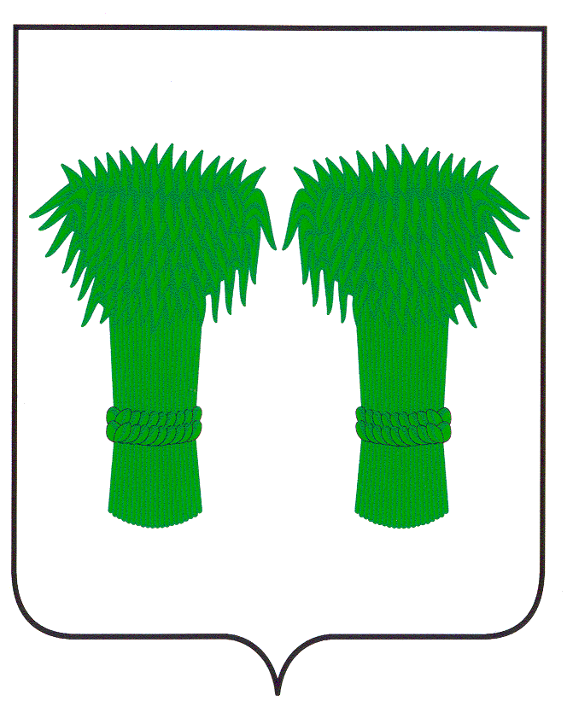

Издается
с июня
2007года
№ 240
19 сентября
2019года
Бесплатно

МУНИЦИПАЛЬНЫЙ
ВЕСТНИК

информационный бюллетень
Официальное издание районного Собрания депутатов и
администрации Кадыйского муниципального района

ИЗВЕЩЕНИЕ

Администрация Кадыйского муниципального района сообщает о возможности предоставлении земельного участка площадью 600 кв.м. с кадастровым номером 44:05:080901:560, местоположение: Костромская область, Кадыйский район, п.Новый Курдюм, ул.Новая, западнее д.№ 5, в аренду на 20 лет для ведения личного подсобного хозяйства, категория земель- земли населенных пунктов. Заинтересованные лица в течение 30 дней со дня опубликования извещения в муниципальном вестнике администрации и размещения извещения на официальном сайте могут подать заявления о намерении участвовать в аукционе на право заключения договора аренды земельного участка.
Прием заявлений по адресу:Костромская область, Кадыйский район, п.Кадый ул. Центральная,д.3. график работы : пн-пт, с 8.00 до 17.00, перерыв с 12.00 до 13.00

Телефон для справок: (49442) 3-40-05

Глава администрации
Кадыйского муниципального района В.В.Зайцев

РОССИЙСКАЯ ФЕДЕРАЦИЯ
КОСТРОМСКАЯ ОБЛАСТЬ
АДМИНИСТРАЦИЯ КАДЫЙСКОГО МУНИЦИПАЛЬНОГО РАЙОНА

ПОСТАНОВЛЕНИЕ
« 19» сентября 2019 года № 331

Об отмене постановления администрации
Кадыйского муниципального района
№ 181 от 21.06.2018 года

На основании Федерального закона от 31.12.2014 года № 488-ФЗ «О промышленнойполитике в Российской Федерации», в соответсвии с Федеральным законом от 02.08.2019 года № 290-ФЗ «О внесении измений в Федеральный закон «О промышленной политике в Российской Федерации» в части регулирования специальных инвестиционных контрактов», руководствуясь Уставом Кадыйского муниципального района администрация Кадыйского муниципального района постановляет:

1. Отменить постановление администрации Кадыйского муниципального района от 21.06.2018 года № 181 «Об утверждении Порядка заключения специальных инвестиционных контрактов».
2. Контроль за выполнением настоящего постановления возложить на заместителя главы по экономике администрации Кадыйского муниципального района.
3. Настоящее постановление вступает в силу со дня его официального опубликования.

Глава администрации
Кадыйского муниципального района В.В.Зайцев

РОССИЙСКАЯ ФЕДЕРАЦИЯ
КОСТРОМСКАЯ ОБЛАСТЬ
АДМИНИСТРАЦИЯ КАДЫЙСКОГО МУНИЦИПАЛЬНОГО РАЙОНА

ПОСТАНОВЛЕНИЕ

« 19 » сентября 2019 года № 332

Об отмене постановления администрации
Кадыйского муниципального района
№ 218 от 19.06.2019года

На основании Федерального закона от 24.07.2007 года № 209-ФЗ «О развитии малого и среднего предпринимательства в Российской Федерации», в рамках реализации приказа Минэкономразвития России от 31.05.2017 года № 262 «Об утверждении Порядка ведения реестров субъектов малого и среднего предпринимательства - получателей поддержки и Требований к технологическим, программным, лингвистическим, правовым и организационным средствам обеспечения пользования указанными реестрами», руководствуясь Уставом Кадыйского муниципального района администрация Кадыйского муниципального района постановляет:

1. Отменить постановление администрации Кадыйского муниципального района от 19.06.2019 года № 218 «Об утверждении Положения о ведении реестра субъектов малого и среднего предпринимательства – получателей поддержки, оказываемой администрацией Кадыйского муниципального района».
2. Контроль за выполнением настоящего постановления возложить на заместителя главы по экономике администрации Кадыйского муниципального района.
3. Настоящее постановление вступает в силу с момента его подписания и подлежит официальному опубликованию.

Глава администрации
Кадыйского муниципального района В.В.Зайцев

Информационный бюллетень выходит не реже 1 раза в квартал.
Тираж 10 экземпляров.
Учредители: Собрание депутатов и администрация Кадыйского муниципального района.
Адрес: 157980 Костромская область п. Кадый ул. Центральная д. 3; тел./факс (49442) 3-40-08 .

